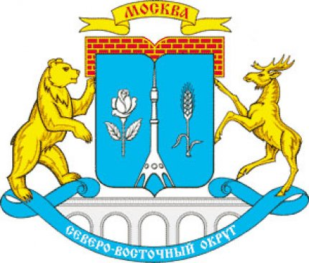
ДЕПАРТАМЕНТ ОБРАЗОВАНИЯ ГОРОДА МОСКВЫ
СЕВЕРО-ВОСТОЧНОЕ ОКРУЖНОЕ УПРАВЛЕНИЕ ОБРАЗОВАНИЯ
ОКРУЖНОЙ УЧЕБНО-МЕТОДИЧЕСКИЙ ЦЕНТР
ГОСУДАРСТВЕННОЕ ОБРАЗОВАТЕЛЬНОЕ УЧРЕЖДЕНИЕ
ЦЕНТР РАЗВИТИЯ РЕБЕНКА - ДЕТСКИЙ САД № 1194

Непосредственно образовательная деятельность.
Художественное творчество: «Изготовление бумажных птиц для музейной экспозиции: «прозрачный невидимка»

Провела - С.В. Поздняк

Государстенное образовательное учреждение Центр развития ребенка –
детский сад № 1194
СВОУО
127562, г. Москва, шоссе Алтуфьевское, д.18Б
Тел./факс 8-499-201-06-00; тел. 8-499 201-68-01
E-mail: dousv1194@yandex.ru
Цель: расширить представление детей о свойствах воздуха.

Задачи: - уточнить представления детей о знакомых птицах (воробьях, голубях, воронах и др.), об их внешних различиях (размер, цвет оперения);
- закреплять знания детей о том, что по воздуху птицы летают при помощи крыльев, а по земле передвигаются при помощи ног;
- воспитывать бережное отношение детей к птицам.

Возраст: 4-5 лет.

Оборудование: силуэты птиц, бумага коричневого и черного цвета для крыльев и хвостов, красного цвета для клюва, голубого цвета для глаз, клей-карандаш, ножницы, клеенки по количеству детей, мультимедийное оборудование, музыкальный центр.

Предварительная работа: рассматривание картин с изображением всех знакомых птиц; наблюдение на прогулке за птицами.

Слушание: произведение Л. Дакен: «кукушка»; М. Глинка: «жаворонок»; П. Чайкоский: «песня жаворонка» из цикла «времена года».

Ход НОД.
- Ребята, кукла Ветерок хочет загадать вам загадки:
- Верещунья белобока
А зовут ее… (Сорока).
- Не дровосек, не плотник,
А первый в лесу работник. (Дятел.)
- Черный жилет,
Красный берет,
Нос, как топор,
Хвост, как упор. (Дятел).
- Черный, проворный,
Кричит «крак» -
Червякам враг. (Грач.)

Каждую отгадку дети рассматривают на экране мультимедийной установки, уточняют, каким цветом у птиц хвост, крылья, грудка.
- А теперь давайте изобразим звук вороны, воробья.
- Ребята, птицы могут летать по воздуху, где же этот воздух? (Он вокруг нас: в комнате и на улице, его совсем не видно, не заметно).
- Давайте возьмем наши волшебные вееры и почувствуем воздух (обмахивают веерами лицо).
- А что же помогает птицам летать? (Им помогают крылья: они поднимают их, расправляют, машут и летят).
- Давайте поиграем: пока будет звучать музыка вы расправите крылья и будете летать как птицы по воздуху. Музыка прекратит играть – вы прижмете крылышки и будете клевать зернышки.
(Под музыку П. Чайковского: «песня жаворонка» проводится физминутка).
- А теперь, ребята, в подарок для куклы Ветерок давайте сделаем птиц. Вот перед вами разные силуэты птиц. Берите полоски нужного цвета, складывайте их пополам, склеивайте. Когда наберется несколько перышек, приклеивайте их к тому месту, где у птичек должны быть крылья. Так же делаем и хвост. Клюв вырезаем из красной бумаги, у квадрата закругляем уголки – получатся глаза.
(Ребята изготавливают птиц).
- Ну вот, ребята, целая стая птиц у нас получилась. Они расправят крылья и покажут кукле Ветерок, как умеют летать.
(Проводится игра ребят с птицами).

